# Connexion à GesMat

1. Ouvrez votre navigateur web favori
2. Entrez l’url suivante : [https ://gesmat.local](https%20://gesmat.local).  
   Note : Une connexion en http est possible via l’adresse [http ://gesmat.local](http%20://gesmat.local), mais par souci de sécurité, une connexion https est toujours préférable.
3. Si vous êtes connectés en https, la première fois seulement, le navigateur va vous avertir que la connexion n’est pas sécurisée.  
   Selon le navigateur que vous avec choisi l’interface sera un peu différente mais vous devez accepter le risque et poursuivre.

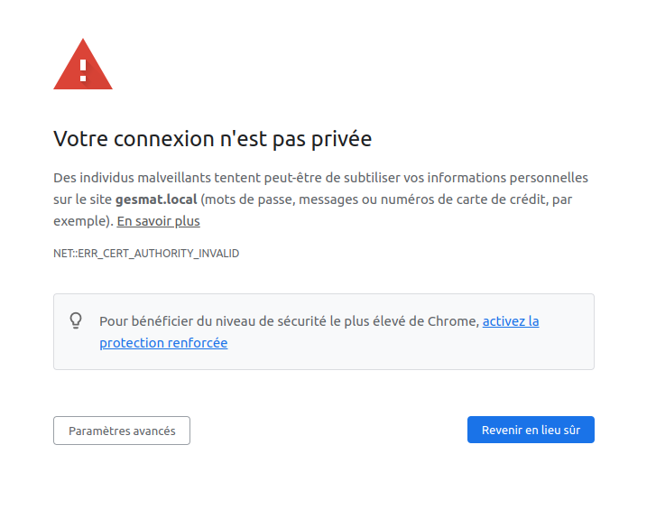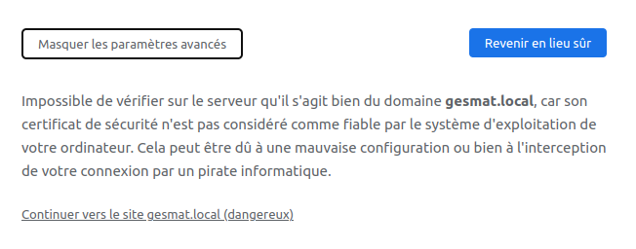

1. 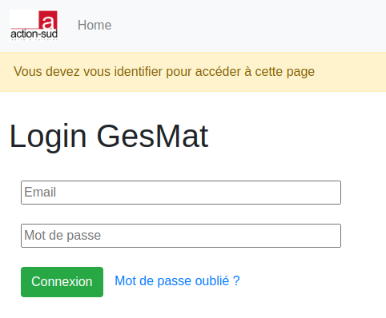Vous êtes maintenant sur la page de connexion vous devez entrer votre email et votre mot de passe pour vous identifier.  
   Attention, le nombre d’essais est limité !   
   En cas de problème, contactez votre adminitrateur GesMat.